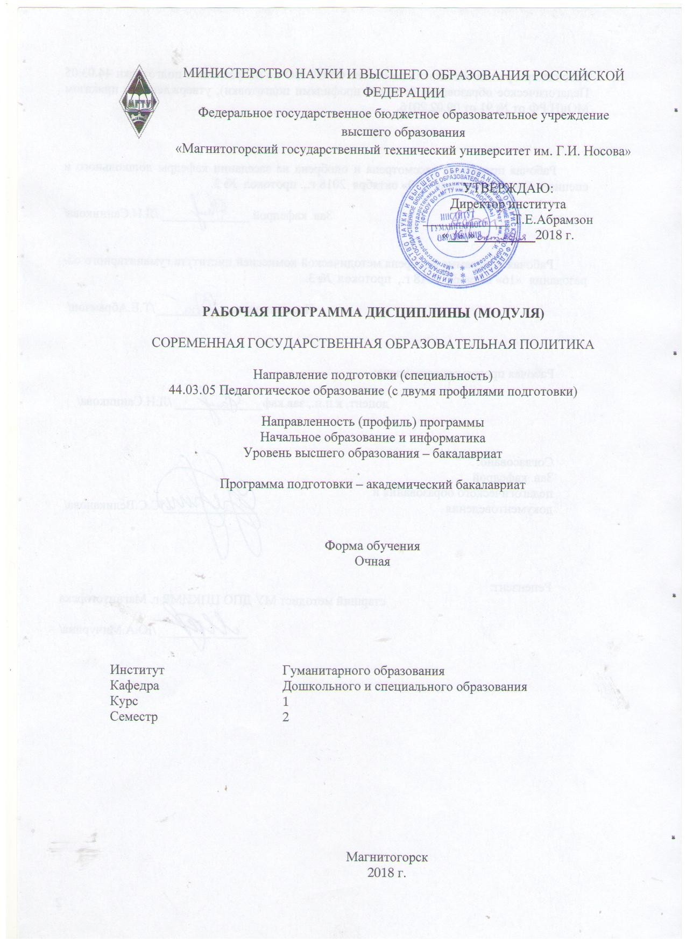

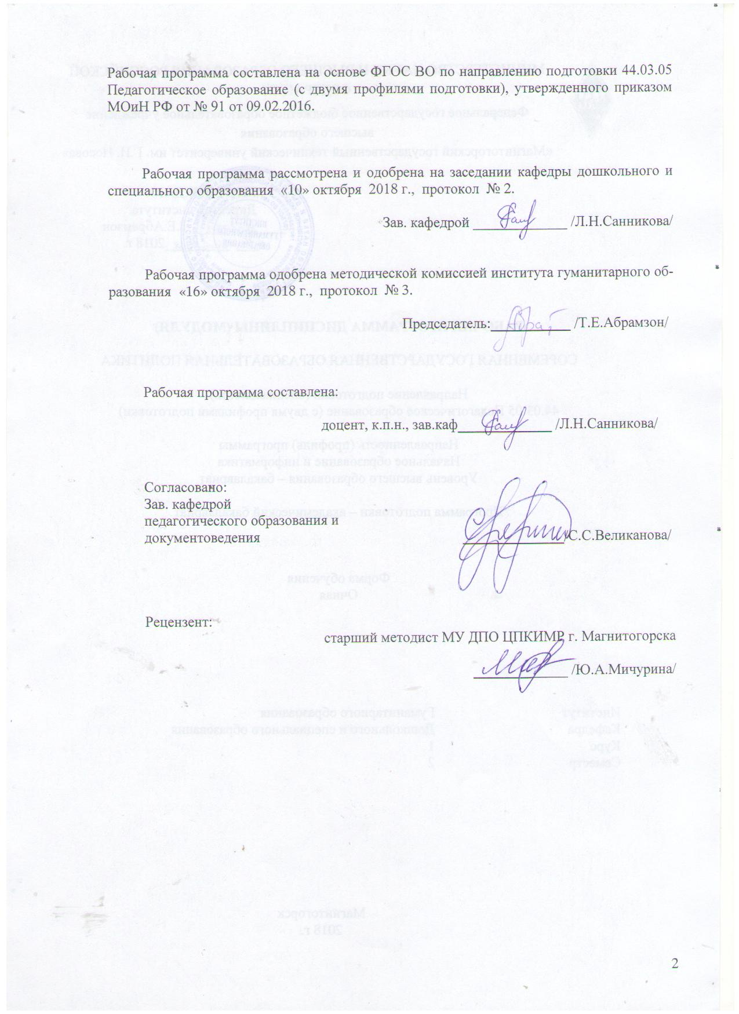

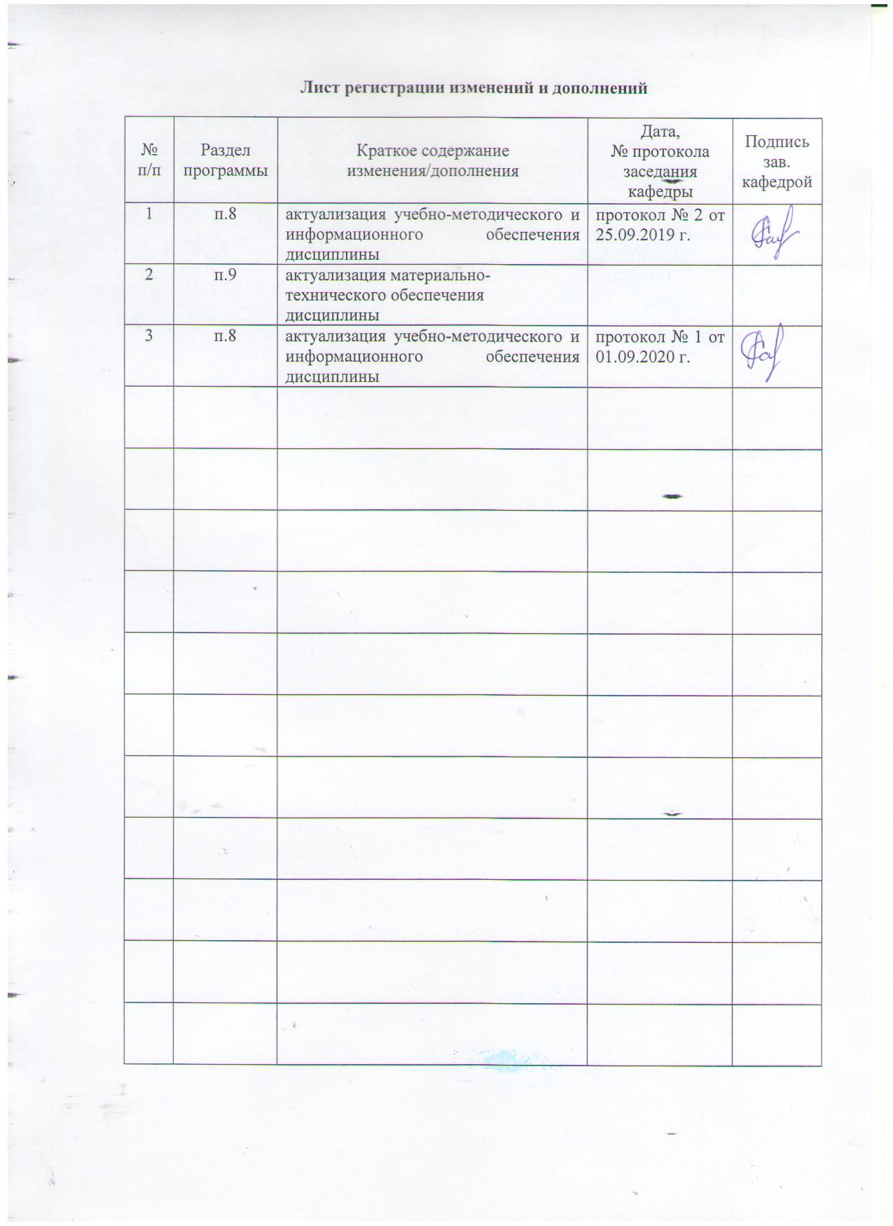

1 Цели освоения дисциплины
Целями освоения дисциплины «Современная государственная образовательная политика» являются: формирование навыков профессиональной деятельности в соответствии с нормативно-правовыми актами в сфере образования, а также умения реализовывать образовательные программы по учебному предмету в соответствии с требованиями образовательных стандартов.

2 Место дисциплины в структуре образовательной программы
подготовки бакалавра
Дисциплина «Современная государственная образовательная политика» является дисциплиной базовой части блока 1 дисциплин образовательной программы по направлению подготовки Педагогическое образование.
Для изучения дисциплины необходимы знания (умения, навыки), сформированные в результате изучения дисциплины - «Профессиональная этика».
Знания (умения, навыки), полученные при изучении данной дисциплины будут необходимы при освоении дисциплин - «Правоведение», «Педагогика».

3 Компетенции обучающегося, формируемые в результате освоения
дисциплины и планируемые результаты обучения
В результате освоения дисциплины «Современная государственная образовательная политика» обучающийся должен обладать следующими компетенциями:

Структурный  элемент  компетенции | Планируемые результаты обучения
ОПК-4 – готовность к профессиональной деятельности в соответствии с нормативно-правовыми актами сферы образования
Знать | - понятия «государственная образовательная политика», «образовательные правоотношения», «правовой статус»;  - нормативно-правовые документы в сфере образования
Уметь | использовать знания нормативно-правовых актов сферы образования в профессиональной деятельности
Владеть | навыками подбора, анализа и реализации нормативно-правовых актов сферы образования в конкретной профессиональной деятельности
ПК-1 – готовность реализовывать образовательные программы по учебному предмету в соответствии с требованиями образовательных стандартов
Знать | содержание и сущность образовательных стандартов, образовательных программ
Уметь | применять требования образовательных стандартов к реализации образовательных программ
Владеть | навыками подбора, анализа и реализации образовательных программ в соответствии с требованиями образовательных стандартов

4 Структура и содержание дисциплины (модуля)
Общая трудоемкость дисциплины составляет 3 зачетных единицы 108 акад. часов, в том числе:
– контактная работа –37.15 акад. часов:
– аудиторная – 34 акад. часов;
– внеаудиторная – 3.15 акад. часов
– самостоятельная работа – 35.15 акад. часов;
– подготовка к экзамену – 35,7 акад. часа

Раздел/ тема  дисциплины | Семестр | Аудиторная  контактная работа  (в акад. часах) |  |  | Самостоятельная работа (в акад. часах) | Вид самостоятельной  работы | Форма текущего контроля успеваемости и  промежуточной аттестации | Код и структурный  элемент  компетенции
Раздел/ тема  дисциплины | Семестр | лекции | лаборат.  занятия | практич. занятия
1. Понятие и документальные основы государственной образовательной политики | 2
1.1. Государственная образовательная политика: понятие, принципы |  | 2 |  |  | 2 | Составление таблицы  (задание для самостоятельной работы №1) | Проверка письменных материалов на образовательном портале | ОПК - 4-зув
1.2. Документальные основы государственной образовательной политики |  | 2 |  | 4 | 5.15 | Анализ документа и обсуждение на семинарском занятии | Устный опрос на семинарском занятии | ОПК - 4-зув  ПК-1 - з
Итого по разделу |  | 4 |  | 4 | 7.15 | Подготовка к тестированию | Тестирование
2. Образовательные правоотношения | 2 |  |  |  |  |  |  | ОПК - 4-зув
2.1. Общая характеристика образовательных правоотношений |  | 2 |  |  | 4 | Подготовка тезауруса понятий «образовательные правоотношения», «правовой статус» (на выбор). Под тезаурусом понимать – словарь термина, раскрывающий его суть, связь с другими родственными понятиями; выделяющий понятия, лежащие в основе рассматриваемого термина | Проверка письменных материалов на образовательном портале | ОПК - 4-зув
2.2. Правовой статус обучающихся.  Права инвалидов в образовании |  | 3 |  | 3/3И | 6 | Анализ Конвенции о правах ребенка и выделение юридические права, которые Конвенция признает за каждым ребенком  Изучение статей 28 и 29 Конвенции о правах ребенка, посвященные вопросам реализации права ребенка на образование, и выделить их основные положения. Выделение права инвалидов | Проверка письменных материалов на образовательном портале | ОПК - 4-зув
2.3. Правовой статус родителей |  | 1 |  | 2/2И | 4 | Анализ ФЗ «Об образовании в РФ» подбор статей, касающиеся правового статуса родителя | Проверка письменных материалов на образовательном портале | ОПК - 4-зув
2.4. Правовой статус педагога |  | 1 |  | 2/1И | 2 | Составление таблицы  (задание для самостоятельной работы №2) | Проверка письменных материалов на семинарском занятии | ОПК - 4-зув
2.5. Правовой статус образовательных организаций |  | 1 |  | 2 | 2 | Сопоставление организационных основ деятельности образовательных организаций и организаций, осуществляющих обучение в соответствии с ФЗ «Об образовании в РФ» (статьи 21, 23, 26, 27, 28, 31) | Проверка письменных материалов на образовательном портале | ОПК - 4-зув
Итого по разделу |  | 8 |  | 9/6И | 18 | Подготовка к тестированию | Тестирование
3. Нормативно-правовое регулирование содержания и результатов образования | 2 |  |  |  |  |  |  | ПК-1-зув
3.1. ФГОС: понятие, структура |  | 2 |  | 4 | 5 | Составление таблицы  (задание для самостоятельной работы №3) | Проверка письменных материалов на семинарском занятии | ПК-1-зув
3.2. Образовательная программа: понятие, уровни образования, виды программ |  | 3 |  |  | 5 | Анализ ФЗ «Об образовании в РФ», посвященные образовательным программам, и кратко представить основное их содержание | Проверка письменных материалов на образовательном портале | ПК-1-зув
Итого по разделу |  | 5 |  | 4 | 10 | Подготовка к тестированию | Тестирование
Итого по дисциплине | 2 | 17 |  | 17/6И | 35.15 |  | Экзамен

5 Образовательные и информационные технологии
В рамках дисциплины «Современная государственная образовательная политика» планируется проведение как традиционных практических занятий: беседа по заранее определенным вопросам, выступления студентов по плану занятия; так и нетрадиционных- интеактивных: семинар-дискуссия, проблемный семинар, семинар по решению профессиональных задач.
Информационная лекция – последовательное изложение материала в дисциплинарной логике, осуществляемое преимущественно вербальными средствами (монолог преподавателя).
Семинар – беседа преподавателя и студентов, обсуждение заранее подготовленных сообщений по каждому вопросу плана занятия с единым для всех перечнем рекомендуемой обязательной и дополнительной литературы.
Проблемная лекция – изложение материала, предполагающее постановку проблемных и дискуссионных вопросов, освещение различных научных подходов, авторские комментарии, связанные с различными моделями интерпретации изучаемого материала.
Деловая игра – моделирование различных ситуаций, связанных с выработкой и принятием совместных решений, обсуждением вопросов в режиме «мозгового штурма», реконструкцией функционального взаимодействия в коллективе и т.п.
В связи с необходимостью постоянной актуализации нормативно-правовых документов, регламентирующих вопросы образования в рамках практических занятий, а также в процессе подготовки к ним задействуются интернет-ресурсы.
Также в рамках дисциплины предполагаются часы на интерактивные занятия, в ходе которых планируется активное обсуждение проблемных вопросов (например, степень реализации прав детей в образовательных организации, механизмы защиты прав детей).

6 Учебно-методическое обеспечение самостоятельной работы обучающихся
Задание для самостоятельной работы №1
Изучить Федеральный закон «Об образовании в РФ», подготовить примеры реализации принципов государственной образовательной политики (ГОП) из образовательной практики. Заполнить таблицу.

№  п/п | Принципы  государственной  образовательной  политики  (не менее трех) | Примеры реализации принципов в  образовательной практике | Степень реализации принципов ГОП
1
2
3

Алгоритм выполнения задания:
- Изучить Федеральный закон «Об образовании в РФ» (глава 1, статья 3), материалы лекций по первому разделу и внести в таблицу (первая колонка) любые три принципа государственной образовательной политики.
- Во второй колонке описать примеры реализации выбранных вами принципов ГОП желательно из собственного опыта профессиональной деятельности или обучения, деятельности конкретных образовательных организаций и т.п.
- По каждому принципу сделать вывод по степени реализации и заполнить третью колонку таблицы.
Источник: Федеральный закон от 29.12.2012 N 273-ФЗ «Об образовании в РФ» // http://www.consultant.ru/document/cons_doc_law_140174/

Задание для самостоятельной работы №2
Описать правовой статус педагога в табличной форме:

Права педагогических работников | Обязанности педагогических работников | Гарантии прав и обязанностей
Алгоритм выполнения задания:
- Изучить Федеральный закон «Об образовании в РФ» (глава 5, статьи 47, 48) и внести в таблицу положения, касающиеся прав, обязанностей педагогических работников и гарантий их осуществления.
- Изучить Трудовой кодекс РФ (глава 52) и дополнить, по необходимости, таблицу положениями, касающихся прав, обязанностей педагогических работников и гарантий их осуществления.
Задание для самостоятельной работы №3
Изучить один из ФГОС общего образования (дошкольного, начального общего, основного общего, среднего общего – на выбор):
- Ознакомиться с общими положениями ФГОС.
- Выделить основные характеристики разных групп требований ФГОС.

Результаты представить в табличной форме:
Требования к структуре Программы | Разделы и подразделы Программы (выписать названия!)
Требования к условиям реализации Программы | Группы условий (перечислить!)
Требования к результатам освоения Программы | Группы результатов (перечислить!)
Источник: Федеральные государственные образовательные стандарты общего образования // http://www.consultant.ru/document/cons_doc_LAW_142304/054d099ba783eaf7575fa99315e7145410884299/

Перечень тем для подготовки к семинарским занятиям
1.2. Документальные основы государственной образовательной политики
Вопрос для обсуждения:
- Организационная основа государственной образовательной политики: сущностная характеристика.
Задание к семинарскому занятию:

выделить положения из Государственной программы РФ «Развитие образования» на 2018-2025 годы, касающиеся уровней и видов образования в РФ: дошкольного, общего, дополнительного (одно на выбор). Подготовить презентацию по выбранному уровню/виду.
Литература:
Государственная программа РФ «Развитие образования» на 2018-2025 годы // http://static.government.ru/media/files/313b7NaNS3VbcW7qWYslEDbPCuKi6lC6.pdf

2.2. Правовой статус обучающихся. Права инвалидов в образовании
Вопросы для обсуждения:
- Права и обязанности обучающихся: общая характеристика.
- Порядок организации и осуществления образовательной деятельности по образовательным программам высшего образования – программам бакалавриата, программам специалитета, программам магистратуры (далее – Порядок): назначение и структура документа.
Задание к семинарскому занятию:
- выделить положения из Порядка, касающиеся прав и обязанностей обучающихся и обучающихся-инвалидов. Подготовиться к решению практических задач;
- на основе анализа ФЗ «Об образовании в РФ» подготовить свод ваших прав как обучающегося в высшем учебном заведении.
Литература:
1. Порядок организации и осуществления образовательной деятельности по образовательным программам высшего образования – программам бакалавриата, программам специалитета, программам магистратуры // https://rg.ru/2014/03/12/obr-dok.html
2. Путило В. Правовой статус обучающихся в актах федерального законодательства и законах субъектов Российской Федерации. http://www.lexed.ru/obrazovatelnoe-pravo/analitika/stati/detail.php?ELEMENT_ID=690
3. Шкатулла В. Образовательное право России. – Издатель: Юстицинформ, Москва, 2016
ISBN: 978-5-7205-1272-9 // http://profilib.com/kniga/64940/vladimir-shkatulla-obrazovatelnoe-pravo-rossii.php
4.Федеральный закон от 29.12.2012 N 273-ФЗ «Об образовании в Российской Федерации» // http://www.consultant.ru/document/cons_doc_law_140174/

2.3. Правовой статус родителей
Вопросы для обсуждения:
- Права и обязанности родителя: общая характеристика.
- ФЗ «Об образовании в РФ» о правовом статусе родителя
Задание к семинарскому занятию:
на основе анализа ФЗ «Об образовании в РФ» составить свод прав родителя ребенка дошкольного возраста; родителя ребенка, получающего общее образование; родителя студента; родителя инвалида (на выбор). Подготовиться к защите свода прав родителей по подгруппам.
Литература:

1. Федеральный закон от 29.12.2012 N 273-ФЗ «Об образовании в Российской Федерации» // http://www.consultant.ru/document/cons_doc_LAW_140174/
2. Шкатулла В. Образовательное право России. – Издатель: Юстицинформ, Москва, 2016
ISBN: 978-5-7205-1272-9 // http://profilib.com/kniga/64940/vladimir-shkatulla-obrazovatelnoe-pravo-rossii.php

2.4. Правовой статус педагога
Вопросы для обсуждения:
- Права и обязанности педагога: общая характеристика.
- Федеральный закон «Об образовании в РФ» (глава 5): характеристика положений, касающихся прав и обязанностей педагогов.
- Трудовой кодекс РФ (глава 52): характеристика положений, касающихся прав и обязанностей педагогов.
Задание к семинарскому занятию:
провести сопоставительный анализ положений ФЗ «Об образовании в РФ» и Трудового кодекса в отношении прав и обязанностей педагога.
Литература:
- Толоконников В. К., Кожухова С. В. Особенности правового статуса педагогического работника в законопроекте «Об образовании в Российской Федерации» // Вестник Самарской гуманитарной академии. Серия: Право. 2013. №1. URL: http://cyberleninka.ru/article/n/osobennosti-pravovogo-statusa-pedagogicheskogo-rabotnika-v-zakonoproekte-ob-obrazovanii-v-rossiyskoy-federatsii
- Трудовой кодекс РФ// http://www.trudkodeks.ru.
- Федеральный закон от 29.12.2012 N 273-ФЗ «Об образовании в Российской Федерации» // http://www.consultant.ru/document/cons_doc_LAW_140174/

  - .Правовой статус образовательных организаций
Вопросы для обсуждения:
- Правовой статус образовательных организаций: общая характеристика.
- Федеральный закон «Об образовании в РФ» статья 28 «Компетенция, права, обязанности и ответственность образовательной организации»: общие положения для образовательных организаций всех типов.
- Федеральный закон «Об образовании в РФ» статья 26 «Управление образовательной организацией»: особенности управления образовательной организацией.
- Федеральный закон «Об образовании в РФ» статья 32 «Индивидуальные предприниматели, осуществляющие образовательную деятельность»: характеристика положений, регламентирующих деятельность индивидуальных предпринимателей.
Задание к семинарскому занятию:
выбрать тип образовательной организации и выделить положения из Федерального закона «Об образовании в РФ» (28, 26, 32), касающиеся выбранного типа.
Литература:
- Булаевский Б.А. Новеллы правового статуса организаций в сфере образования http://obrzakon.ru/documents/opendoc/id/1232/cat_id
- Управление дошкольным образованием [Электронный ресурс] : учебное пособие / сост. Багаутдинова С.Ф. - Магнитогорск: МГТУ, 2015. – 1 электрон. опт. диск (CD-ROM).
- Федеральный закон от 29.12.2012 N 273-ФЗ «Об образовании в Российской Федерации» // http://www.consultant.ru/document/cons_doc_LAW_140174/
- Ягофаров Д.А. Нормативно-правовое обеспечение образования. Правовое регулирование системы образования : учеб. пособие для студентов вузов, обучающихся по пед. специальностям (ОПД.Ф.02 – Педагогика) – М.: Изд-во ВЛАДОС-ПРЕСС, 2008. – 399 с. – (Учебник для вузов).

3.1. ФГОС: понятие, структура
Вопросы для обсуждения:
- Федеральный государственный образовательный стандарт: понятие, структура, назначение.
- Федеральный государственный образовательный стандарт дошкольного образования: характеристика требований.
- Федеральный государственный образовательный стандарт общего образования (начальное, основное, среднее – на выбор): характеристика требований.
- Федеральный государственный образовательный стандарт высшего образования: характеристика требований.
Задание:
- подготовиться к обсуждению разделов ФГОС дошкольного и общего образования (начальное, основное, среднее – на выбор);
- изучить Федеральный государственный образовательный стандарт высшего образования по своему направлению подготовки; подготовиться к работе с компетенциями, выделенными в разделе – требования к результатам освоения программы.

Литература:
- Управление дошкольным образованием [Электронный ресурс] : учебное пособие / сост. Багаутдинова С.Ф. - Магнитогорск: МГТУ, 2015. – 1 электрон. опт. диск (CD-ROM).
- Федеральный закон от 29.12.2012 N 273-ФЗ «Об образовании в Российской Федерации» // http://www.consultant.ru/document/cons_doc_LAW_140174/
- Федеральные государственные стандарты - http://минобрнауки.рф/documents/938
4. Федеральные стандарты высшего образования - http://fgosvo.ru/
Методические рекомендации для подготовки к семинару:
При подготовке к семинарскому занятию студенту необходимо начать с изучения вопросов и задания, обозначенного в теме. Затем студент должен изучить материалы лекции по соответствующей теме и материалы тех источников, которые указаны в списке к заданию. Все материалы к семинарскому занятию должны быть подготовлены письменно или в форме презентации (если такое указано в требованиях). Приветствуется самостоятельный поиск литературы по теме семинарского занятия.

Тест по разделу 1

Указания. Вам предложены задания, имеющие закрытую форму. Задания содержат четыре варианта ответов, из которых правильный только один.
Задание 1
Выберите, инструментом для реализации какого из указанных принципов государственной образовательной политики является федеральный государственный образовательный стандарт:
- Светский характер образования в государственных, муниципальных организациях, осуществляющих образовательную деятельность;
- Признание приоритетности образования;
- Единство образовательного пространства на территории РФ, защита и развитие этнокультурных особенностей и традиций народов Российской Федерации в условиях многонационального государства;
- Демократический характер управления образованием.
Задание 2
Выберите, какой из указанных принципов государственной образовательной политики направлен на развитие частных образовательных организаций в Российской Федерации:
- Сочетание государственного и договорного регулирования отношений в сфере образования;
- Обеспечение права на образование в течение всей жизни в соответствии с потребностями личности, адаптивность системы образования к уровню подготовки, особенностям развития, способностям и интересам человека;
- Обеспечение права каждого человека на образование, недопустимость дискриминации в сфере образования;
- Недопустимость ограничения или устранения конкуренции в сфере образования.
Задание 3
Определите, какой из указанных документов является правовой основой государственной политики в области образования:
- Государственная программа РФ «Развитие образования» на 2013-2020 годы;
- Федеральная целевая программа развития образования на 2016-2020 годы;
- Концепция долгосрочного социально-экономического развития РФ на период до 2020 года;
- ФЗ «Об образовании в Российской Федерации».
Задание 4
Определите, какой из указанных документов является идеологической основой государственной политики в области образования:
- ФЗ «Об образовании в Российской Федерации»;
- Концепция долгосрочного социально-экономического развития РФ на период до 2020 года;
- Национальная стратегия действий в интересах детей на 2012-2017 годы;
- Государственная программа РФ «Развитие образования» на 2013-2020 годы.
Задание 5
Определите, какой из указанных документов является организационной основой государственной политики в области образования:
- Конституция Российской Федерации;
- Концепция долгосрочного социально-экономического развития РФ на период до 2020 года;
- ФЗ «Об образовании в Российской Федерации».
- Национальная стратегия действий в интересах детей на 2012-2017 годы.
Задание 6
Определите, какой из указанных документов включает такой раздел, как «Доступность качественного обучения и воспитания, культурное развитие и информационная безопасность детей»:
- ФЗ «Об образовании в Российской Федерации»;
- Концепция долгосрочного социально-экономического развития РФ на период до 2020 года;
- Национальная стратегия действий в интересах детей на 2012-2017 годы;
- Государственная программа РФ «Развитие образования» на 2013-2020 годы.
Задание 7
Исключите лишнее из перечня объектов образовательных отношений:
- Структура основных образовательных программ и их объем;
- Обучающиеся, осваивающие образовательные программы;
- Условия реализации основных образовательных программ, в том числе кадровые, финансовые, материально-технические и иные;
- Результаты освоения основных образовательных программ.
Задание 8
Выберите из предложенных вариантов ответов цель правового регулирования отношений в сфере образования согласно ст. 4 ФЗ «Об образовании в Российской Федерации»:
- Создание условий развития системы образования;
- Обеспечение и защита конституционного права граждан РФ на образование;
- Создание правовых, экономических и финансовых условий для свободного функционирования и развития системы образования РФ;
- Создание правовых гарантий для согласования интересов участников отношений в сфере образования.
Задание 9
Определите, в каком случае речь идет об институциональном субъекте образовательных отношений:
- Обучающийся;
- Руководитель образовательной организации;
- Органы управления образованием;
- Педагогический работник.
Задание 10
Выберите, какая группа обучающихся осваивает образовательные программы начального общего, основного общего и среднего общего образования, дополнительные общеобразовательные программы:
- Воспитанники;
- Учащиеся;
- Студенты;
- Слушатели
Задание 11
Укажите название лиц, которые осваивают дополнительные профессиональные программы, программы профессионального обучения, или зачислены на обучение на подготовительные отделения образовательных организаций высшего образования согласно ФЗ «Об образовании в РФ»:
- Учащиеся;
- Студенты;
- Слушатели;
- Экстерны.
Задание 12
Укажите правильный вариант ответа – «Инклюзивное образование согласно ФЗ «Об образовании в РФ» предполагает следующее:
- Беспрепятственный доступ лиц с ограниченными возможностями здоровья к образованию на всех его уровнях при наличии соответствующих условий;
- Равный доступ к образованию всех обучающихся с учетом разнообразия особых образовательных потребностей и индивидуальных возможностей;
- Дифференцированный доступ к образованию всех обучающихся с учетом разнообразия особых образовательных потребностей и индивидуальных возможностей;
- Обучение лиц с ограниченными возможностями здоровья с учетом особенностей их психофизического развития, индивидуальных возможностей, обеспечение коррекции нарушений развития и социальной адаптации.
Задание 13
Выберите право обучающегося, которое в ФЗ «Об образовании в РФ» отнесено к академическому:
- Участие в управлении образовательной организацией в порядке, установленном ее уставом;
- На посещение по своему выбору мероприятий, которые проводятся в образовательной организации, и не предусмотренные учебным планом;
- На получение стипендий, материальной помощи и других денежных выплат;
- На участие в общественных объединениях, в профессиональных союзах, созданных в соответствии с законодательством РФ.
Задание 14
Укажите правильный ответ на вопрос – По отношению к каким обучающимся не применяется дисциплинарная ответственность в соответствии с ФЗ «Об образовании в РФ»:
- К обучающимся по образовательным программам дошкольного и начального общего образования;
- К лицам, осваивающим образовательные программы среднего профессионального образования;
- К лицам, осваивающим образовательные программы высшего образования;
- К лицам, осваивающим дополнительные профессиональные программы.
Задание 15
Выберите из предложенных вариантов лица, которые обладают преимущественным правом на обучение и воспитание детей согласно ФЗ «Об образовании в Российской Федерации»:
- Родители (законные представители);
- Педагоги;
- Органы опеки и попечительства;
- Государственные и муниципальные органы власти.

Тест по разделу 2

Указания. Вам предложены задания, имеющие закрытую форму. Задания содержат четыре варианта ответов, из которых правильный только один.
Задание 1
Выберите правильное определение «правового статуса педагогического работника» согласно ФЗ «Об образовании в РФ»:
- Совокупность прав и свобод, установленных законодательством РФ;
- Совокупность прав и свобод, трудовых прав и социальных гарантий, установленных законодательством РФ;
- Совокупность трудовых прав и социальных гарантий, установленных законодательством РФ;
- Совокупность прав и свобод, трудовых прав и социальных гарантий и компенсаций, ограничений, обязанностей и ответственности, установленных законодательством РФ.
Задание 2
Определите, какой из документов не определяет режим рабочего времени и времени отдыха педагогических работников в конкретной организации:
- Коллективный договор;
- Правила внутреннего трудового распорядка;
- Трудовой договор;
- ФЗ «Об образовании в РФ».
Задание 3
Выделите, каким из перечисленных прав согласно ФЗ «Об образовании в РФ» не обладает педагогический работник:
- На творческую инициативу;
- На сокращенную продолжительность рабочего времени;
- На использование образовательной деятельности для политической агитации и пропаганды;
- На выбор и использование педагогически обоснованных форм, средств, методов обучения и воспитания.
Задание 4
Определите, какой из указанных документов, регламентирующих социальные и трудовые права педагогических работников, имеет индивидуальный характер:
  - Правила внутреннего трудового распорядка;
  - Трудовой договор;
  - Устав образовательного учреждения;
  - Коллективный договор.
Задание 5
Исключите вариант, не соответствующий названию организационно-правовых форм образовательных организаций:
- Частные;
- Муниципальные;
- Коммерческие;
- Государственные;
Задание 6
Укажите, какой из типов образовательных организаций не реализует основные образовательные программы:
- Дошкольная образовательная организация;
- Общеобразовательная организация;
- Образовательная организация высшего образования;
- Организация дополнительного образования.
Задание 7
Выделите вид правового статуса образовательной организации, связанный с ее характеристикой как юридического лица:
- Конституционно-правовой статус;
- Гражданско-правовой статус;
- Финансово-экономический статус;
- Административно-правовой статус.
Задание 8
Укажите, какая из перечисленных образовательных организаций обязана осуществлять научную деятельность:
- Профессиональная образовательная организация;
- Образовательная организация высшего образования;
- Организация дополнительного профессионального образования;
- Общеобразовательная организация.
Задание 9
Выберите принципы, на основе которых согласно ФЗ «Об образовании в РФ» осуществляется управление образовательной организацией:
- Единоначалия и коллегиальности;
- Единоначалия и единства распорядительства;
- Централизации и децентрализации;
- Единства распорядительства и единства руководства.
Задание 10
Исключите лишнее из назначения федеральных государственных образовательных стандартов:
- Обеспечение государственных гарантий уровня и качества образования;
- Обеспечение единства образовательного пространства Российской Федерации;
- Обеспечение преемственности основных образовательных программ;
- Обеспечение инвариантности содержания образовательных программ определенного уровня образования.
Задание 11
Выберите, ФГОС какого уровня общего образования не является основой оценки подготовки обучающихся:
- Основного общего образования;
- Дошкольного образования;
- Среднего общего образования;
- Начального общего образования.
Задание 12
Исключите лишнее из перечня уровней общего образования:
- Начальное общее образование;
- Дошкольное образование;
- Среднее профессиональное образование;
- Основное общее образование.
Задание 13
Выберите, в отношении какого вида дополнительных образовательных программ разрабатываются федеральные государственные требования:
- Дополнительных общеразвивающих программ,
- Программ повышения квалификации;
- Дополнительных предпрофессиональных программ;
- Программ профессиональной переподготовки.
Задание 14
В каком из разделов основной образовательной программы характеризуются планируемые результаты:
- Содержательный;
- Организационный;
- Целевой;
- Краткая презентация.
Задание 15. Выберите положение, характеризующее роль примерной основной образовательной программы в разработке основной образовательной программы:
- Примерная основная образовательная программа является рекомендуемой основой для разработки организациями образовательных программ;
- Примерная основная образовательная программа должна обязательно учитываться организациями при разработке образовательных программ;
- Примерная основная образовательная программа не должна учитываться организациями при разработке образовательных программ;
- Примерная основная образовательная программа является основой для разработки организациями программ развития.
Тест по разделу 3
Указания. Вам предложены задания, имеющие закрытую форму. Задания содержат четыре варианта ответов, из которых правильный только один.
Задание 1.
Выберите вариант определения, соответствующего понятию «федеральный государственный образовательный стандарт»:
- Совокупность обязательных требований к высшему образованию по специальностям и направлениям подготовки, утвержденных образовательными организациями высшего образования;
- Комплекс основных характеристик образования (объем, содержание, планируемые результаты), организационно-педагогических условий и форм аттестации;
- Совокупность обязательных требований к образованию определенного уровня и (или) к профессии, специальности и направлению подготовки, утвержденных федеральным органом исполнительной власти;
- Обязательные требования к минимуму содержания, структуре дополнительных предпрофессиональных программ, условиям их реализации и срокам обучения по этим программам, утверждаемые уполномоченными федеральными органами исполнительной власти.
Задание 2.
Выберите группу компонентов системы образования, к которой согласно статье 10 ФЗ «Об образовании в РФ», относятся федеральные государственные образовательные стандарты:
- Организации, осуществляющие образовательную деятельность, педагогические работники, обучающиеся и родители (законные представители) несовершеннолетних обучающихся;
- Федеральные государственные органы и органы государственной власти субъектов Российской Федерации, осуществляющие государственное управление в сфере образования, и органы местного самоуправления, осуществляющие управление в сфере образования, созданные ими консультативные, совещательные и иные органы;
- Образовательные программы различных вида, уровня и (или) направленности;
- Организации, осуществляющие обеспечение образовательной деятельности, оценку качества образования.
Задание 3.
Выберите, инструментом для реализации какого из указанных принципов государственной образовательной политики является федеральный государственный образовательный стандарт:
- Единство образовательного пространства на территории РФ, защита и развитие этнокультурных особенностей и традиций народов Российской Федерации в условиях многонационального государства;
- Светский характер образования в государственных, муниципальных организациях, осуществляющих образовательную деятельность;
- Признание приоритетности образования;
- Демократический характер управления образованием.
Задание 4.
ФГОС какого из представленных уровней образования разрабатываются по профессиям?
- ФГОС среднего общего образования;
- ФГОС основного общего образования;
- ФГОС начального общего образования;
- ФГОС среднего профессионального образования.
Задание 5.
Укажите, какой из типов образовательных организаций не реализует основные образовательные программы:
- Дошкольная образовательная организация;
- Общеобразовательная организация;
- Образовательная организация высшего образования;
- Организация дополнительного образования.
Задание 6.
Исключите лишнее из назначения федеральных государственных образовательных стандартов:
- Обеспечение государственных гарантий уровня и качества образования;
- Обеспечение единства образовательного пространства Российской Федерации;
- Обеспечение преемственности основных образовательных программ;
- Обеспечение инвариантности содержания образовательных программ определенного уровня образования.
Задание 7.
Выберите, ФГОС какого уровня общего образования не является основой оценки подготовки обучающихся:
- Основного общего образования;
- Дошкольного образования;
- Среднего общего образования;
- Начального общего образования.
Задание 8.
Исключите лишнее из перечня уровней общего образования:
- Начальное общее образование;
- Дошкольное образование;
- Среднее профессиональное образование;
- Основное общее образование.
Задание 9.
Исключите лишнее из перечня уровней профессионального образования:
- Дополнительное профессиональное образование;
- Высшее образование - бакалавриат;
- Высшее образование – специалитет, магистратура;
- Высшее образование – подготовка кадров высшей квалификации.
Задание 10.
Какой из указанных ниже документов представляет собой комплекс основных характеристик образования (объем, содержание, планируемые результаты), организационно-педагогических условий и форм аттестации?
- Федеральный государственный образовательный стандарт;
- Федеральные государственные требования;
- Образовательная программа;
- Учебный план.
Задание 11.
Выберите, в отношении какого вида дополнительных образовательных программ разрабатываются федеральные государственные требования:
- Дополнительных общеразвивающих программ,
- Программ повышения квалификации;
- Дополнительных предпрофессиональных программ;
- Программ профессиональной переподготовки.
Задание 12.
В каком из разделов основной образовательной программы характеризуются планируемые результаты:
- Содержательный;
- Организационный;
- Целевой;
- Краткая презентация.
Задание 13.
Выберите положение, характеризующее роль примерной основной образовательной программы в разработке основной образовательной программы:
- Примерная основная образовательная программа является рекомендуемой основой для разработки организациями образовательных программ;
- Примерная основная образовательная программа должна обязательно учитываться организациями при разработке образовательных программ;
- Примерная основная образовательная программа не должна учитываться организациями при разработке образовательных программ;
- Примерная основная образовательная программа является основой для разработки организациями программ развития.
Задание 14.
Исключите лишнее из перечня образовательных программ высшего образования:
- Программы бакалавриата;
- Программы подготовки специалиста, программы магистратуры;
- Программы подготовки кадров высшей квалификации;
- Программы подготовки квалифицированных рабочих.
Задание 15.
Выберите, какая группа обучающихся осваивает образовательные программы начального общего, основного общего и среднего общего образования, дополнительные общеобразовательные программы:
- Воспитанники;
- Учащиеся;
- Студенты;
- Слушатели
Задание 16
Укажите название лиц, которые осваивают дополнительные профессиональные программы, программы профессионального обучения, или зачислены на обучение на подготовительные отделения образовательных организаций высшего образования согласно ФЗ «Об образовании в РФ»:
- Учащиеся;
- Студенты;
- Слушатели;
- Экстерны.

7 Оценочные средства для проведения промежуточной аттестации
а) Планируемые результаты обучения и оценочные средства для проведения промежуточной аттестации:

Структурный элемент  компетенции | Планируемые результаты обучения | Оценочные средства
ОПК-4 – готовность к профессиональной деятельности в соответствии с нормативно-правовыми актами сферы образования
Знать | - понятия «государственная образовательная политика», «образовательные правоотношения», «правовой статус»;  - нормативно-правовые документы в сфере образования | Перечень вопросов для подготовки к экзамену:  Теоретические:  - Государственная образовательная политика РФ: понятие и общая характеристика.  - Правовая основа государственной образовательной политики.  - Идеологическая основа государственной образовательной политики.  - Организационная основа государственной образовательной политики.  - Образовательные правоотношения: понятие и общая характеристика.  Тестовые задания:  1. Определите, какой из указанных документов является организационной основой государственной политики в области образования:  - Конституция Российской Федерации;  - Государственная программа РФ «Развитие образования» (2018-2025 гг.);  - Концепция долгосрочного социально-экономического развития РФ на период до 2020 года;  - ФЗ «Об образовании в Российской Федерации».  2.Выберите из предложенных вариантов ответов цель правового регулирования отношений в сфере образования согласно ст. 4 ФЗ «Об образовании в Российской Федерации»:  - Обеспечение и защита конституционного права граждан РФ на образование;  - Создание правовых, экономических и финансовых условий для свободного функционирования и развития системы образования РФ;  - Защита прав и интересов участников отношений в сфере образования;  - Создание правовых гарантий для согласования интересов участников отношений в сфере образования.  3.Исключите лишнее из перечня участников образовательных отношений:  - Родители (законные представители) несовершеннолетних обучающихся;  - Органы местного самоуправления;  - Педагогические работники и их представители;  - Организации, осуществляющие образовательную деятельность.  4.Определите, в каком случае речь идет об институциональном субъекте образовательных отношений:  - Обучающийся;  - Руководитель образовательной организации;  - Органы управления образованием;  Педагогический работник.
Уметь | использовать знания нормативно-правовых актов сферы образования в профессиональной деятельности | Практические вопросы к экзамену:  - Выделить положения из Государственной программы Российской Федерации «Развитие образования» на 2018 – 2025 годы, касающиеся уровней и видов образования в РФ: дошкольного, общего, дополнительного (одного на выбор).  - Выбрать одну из целей Государственной программы Российской Федерации «Развитие образования» на 2018 – 2025 годы и описать мероприятия, предполагаемые результаты по достижению цели.  - Привести примеры реализации принципа государственной образовательной политики РФ «признание приоритетности образования».  - Привести примеры реализации принципа государственной образовательной политики РФ «обеспечение права каждого человека на образование, недопустимость дискриминации в сфере образования».  5.Привести примеры реализации принципа государственной образовательной политики РФ «гуманистический характер образования»
Владеть | навыками подбора, анализа и реализации нормативно-правовых актов сферы образования в конкретной профессиональной деятельности | Практические задания:  На основе анализа ФЗ «Об образовании в РФ» (4 глава) подготовить свод ваших прав как обучающегося в высшем учебном заведении.  Изучить Федеральный закон «Об образовании в РФ» (глава 5, статьи 47, 48) и внести в таблицу положения, касающиеся прав, обязанностей педагогических работников.  Охарактеризовать профессиональный стандарт педагога как документ, характеризующий требования к квалификации.
ПК-1 – готовность реализовывать образовательные программы по учебному предмету в соответствии с требованиями образовательных стандартов
Знать | содержание и сущность образовательных стандартов, образовательных программ | Перечень вопросов для подготовки к экзамену:  Теоретические:  - Федеральные государственные образовательные стандарты: понятие, структура.  - Образовательная программа: понятие, уровни образования, виды программ.  Тестовые задания:  Исключите лишнее из назначения федеральных государственных образовательных стандартов:  - Обеспечение государственных гарантий уровня и качества образования;  - Обеспечение единства образовательного пространства Российской Федерации;  - Обеспечение преемственности основных образовательных программ;  - Обеспечение инвариантности содержания образовательных программ определенного уровня образования.  Выберите, ФГОС какого уровня общего образования не является основой оценки подготовки обучающихся:  - Основного общего образования;  - Дошкольного образования;  - Среднего общего образования;  - Начального общего образования.  Исключите лишнее из перечня уровней общего образования:  - Начальное общее образование;  - Дошкольное образование;  - Среднее профессиональное образование;  - Основное общее образование.  Выберите, в отношении какого вида дополнительных образовательных программ разрабатываются федеральные государственные требования:  - Дополнительных общеразвивающих программ,  - Программ повышения квалификации;  - Дополнительных предпрофессиональных программ;  - Программ профессиональной переподготовки.  В каком из разделов основной образовательной программы характеризуются планируемые результаты:  - Содержательный;  - Организационный;  - Целевой;  - Краткая презентация.  Выберите положение, характеризующее роль примерной основной образовательной программы в разработке основной образовательной программы:  - Примерная основная образовательная программа является рекомендуемой основой для разработки организациями образовательных программ;  - Примерная основная образовательная программа должна обязательно учитываться организациями при разработке образовательных программ;  - Примерная основная образовательная программа не должна учитываться организациями при разработке образовательных программ;  - Примерная основная образовательная программа является основой для разработки организациями программ развития.
Уметь | применять требования образовательных стандартов к реализации образовательных программ | Практические задания:  - Охарактеризовать Федеральный государственный образовательный стандарт высшего образования по своему направлению подготовки.  - Изучить ФГОС дошкольного, начального общего, основного общего, среднего общего образования (на выбор). Выделить структуру и назначение
Владеть | навыками подбора, анализа и реализации образовательных программ в соответствии с требованиями образовательных стандартов | Практические задания:  - Охарактеризовать примерную основную образовательную программу дошкольного, начального, основного, среднего общего образования (на выбор), представить ее характеристику: назначение, разделы (Реестр примерных основных общеобразовательных программ - http://fgosreestr.ru/)  - Подготовить классификацию образовательных программ по следующим основаниям: по назначению, по направленности, по уровню образования

б) Порядок проведения промежуточной аттестации, показатели и критерии оценивания:

Промежуточная аттестация по дисциплине «Современная государственная образовательная политика» проводится в форме экзамена. На итоговую оценку влияет качество выполнения практических заданий на образовательном портале и выполнение тестовых заданий по каждому разделу. Экзаменационная оценка выставляется по положениям рейтинга, определенных по СМКОД кафедры.
Экзамен по данной дисциплине проводится в устной форме по экзаменационным билетам, каждый из которых включает 2 теоретических вопроса и одно практическое задание.

Перечень вопросов для подготовки к экзамену:
Теоретические:
- Государственная образовательная политика РФ: понятие и общая характеристика.
- Правовая основа государственной образовательной политики.
- Идеологическая основа государственной образовательной политики.
- Организационная основа государственной образовательной политики.
- Образовательные правоотношения: понятие и общая характеристика.
- Правовой статус обучающихся: понятие и общая характеристика.
- Правовой статус инвалидов: понятие и общая характеристика.
- Правовой статус родителей: понятие и общая характеристика.
- Правовой статус педагога: понятие и общая характеристика.
- Правовой статус образовательной организации: понятие и общая характеристика.
- Федеральные государственные образовательные стандарты: понятие, структура.
- Образовательная программа: понятие, уровни образования, виды программ.
Практические:
- Выделить положения из Государственной программы Российской Федерации «Развитие образования» на 2018 – 2025 годы, касающиеся уровней и видов образования в РФ: дошкольного, общего, дополнительного (одного на выбор).
- Выбрать одну из целей Государственной программы Российской Федерации «Развитие образования» на 2018 – 2025 годы и описать мероприятия, предполагаемые результаты по достижению цели.
- Охарактеризовать юридические права детей, регламентируемые Конвенцией о правах ребенка.
- Охарактеризовать права ребенка на образование, регламентируемые Конвенцией о правах ребенка.
- Охарактеризовать Порядок организации и осуществления образовательной деятельности по образовательным программам высшего образования – программам бакалавриата, программам специалитета, программам магистратуры (далее – Порядок): назначение и структура документа.
- Представить свод прав родителя ребенка дошкольного возраста; родителя ребенка, получающего общее образование; родителя студента; родителя инвалида (на выбор).
- Выделить положения Федерального закона «Об образовании в РФ», касающиеся прав и обязанностей педагогов.
- Выделить положения Трудового кодекса, касающиеся прав и обязанностей педагогов.
- Охарактеризовать профессиональный стандарт педагога как документ, характеризующий требования к квалификации.
- Раскрыть особенности управления образовательной организацией согласно Федеральному закону «Об образовании в РФ».
- Охарактеризовать Федеральный государственный образовательный стандарт высшего образования по своему направлению подготовки.
- Охарактеризовать примерную основную образовательную программу дошкольного, начального, основного, среднего общего образования (на выбор).
Задания:
- Привести примеры реализации принципа государственной образовательной политики РФ «признание приоритетности образования».
- Привести примеры реализации принципа государственной образовательной политики РФ «обеспечение права каждого человека на образование, недопустимость дискриминации в сфере образования».
- Привести примеры реализации принципа государственной образовательной политики РФ «гуманистический характер образования».
- Привести примеры реализации принципа государственной образовательной политики РФ «единство образовательного пространства, защита и развитие этнокультурных особенностей и традиций народов в условиях многонационального государства».
- Привести примеры реализации принципа государственной образовательной политики РФ «создание благоприятных условий для интеграции системы образования с системами образования других государств на равноправной и взаимовыгодной основе».
- Привести примеры реализации принципа государственной образовательной политики РФ «светский характер образования в государственных, муниципальных организациях, осуществляющих образовательную деятельность».
- Привести примеры реализации принципа государственной образовательной политики РФ «свобода выбора получения образования… предоставление педагогическим работникам свободы в выборе форм обучения, методов обучения и воспитания».
- Привести примеры реализации принципа государственной образовательной политики РФ «обеспечение права на образование в течение всей жизни».
- Привести примеры реализации принципа государственной образовательной политики РФ «автономия образовательных организаций, академические права и свободы педагогических работников и обучающихся, информационная открытость и публичная отчетность образовательных организаций».
- Привести примеры реализации принципа государственной образовательной политики РФ «демократический характер управления образованием, обеспечение прав педагогических работников, обучающихся, родителей несовершеннолетних обучающихся на участие в управлении образовательными организациями».
- Привести примеры реализации принципа государственной образовательной политики РФ «недопустимость ограничения или устранения конкуренции в сфере образования».
- Привести примеры реализации принципа государственной образовательной политики РФ «сочетание государственного и договорного регулирования отношений в сфере образования».

Критерии обучения по дисциплине «Современная государственная образовательная политика»:
- на оценку «отлично» – студент должен знать базовые понятия дисциплины, основные отечественные и зарубежные нормативно-правовые документы в сфере образования; уметь самостоятельно использовать знания нормативно-правовых актов сферы образования в профессиональной деятельности; владеть навыками подбора, анализа и реализации образовательных программ в соответствии с требованиями образовательных стандартов;
- на оценку «хорошо» – студент должен понимать базовые понятия дисциплины, знать основные отечественные и зарубежные нормативно-правовые документы в сфере образования; частично владеть умениями использовать знания нормативно-правовых актов сферы образования в профессиональной деятельности; частично владеет навыками подбора, анализа и реализации образовательных программ в соответствии с требованиями образовательных стандартов;
- на оценку «удовлетворительно» – студент испытывает затруднения в характеристике базовых понятий дисциплины, в обозначении основных отечественных и зарубежных нормативно-правовых документов в сфере образования; частично умеет применять знания нормативно-правовых актов сферы образования в профессиональной деятельности; не владеет навыками подбора, анализа и реализации образовательных программ в соответствии с требованиями образовательных стандартов;
- – на оценку «неудовлетворительно» – студент не понимает сути базовых понятий дисциплины, не знает основные отечественные и зарубежные нормативно-правовые документы в сфере образования; не умеет применять знания нормативно-правовых актов сферы образования в профессиональной деятельности; не владеет навыками подбора, анализа и реализации образовательных программ в соответствии с требованиями образовательных стандартов.

8. Учебно-методическое и информационное обеспечение дисциплины
а) Основная литература:
1.Багаутдинова, С. Ф. Современная государственная образовательная политика : учебное пособие / С. Ф. Багаутдинова, Л. Н. Санникова ; МГТУ. - Магнитогорск : МГТУ, 2018. - 1 электрон. опт. диск (CD-ROM). - Загл. с титул. экрана. - URL: https://magtu.informsystema.ru/uploader/fileUpload?name=3744.pdf&show=dcatalogues/1/1527747/3744.pdf&view=true (дата обращения: 25.09.2020). - Макрообъект. - Текст : электронный. - Сведения доступны также на CD-ROM.
2. Аверьянова Т. А. Управление системами образования [Электронный ресурс] : учебно-методическое пособие / Т. А. Аверьянова ; МГТУ. - Магнитогорск : МГТУ, 2017. - 91 c. - Режим доступа: https://magtu.informsystema.ru/uploader/fileUpload?name=2702.pdf&show=dcatalogues/1/1131709/2702.pdf&view=true - Макрообъект.
3. Саулина Ю. П. Правовое обеспечение профессиональной деятельности [Электронный ресурс] : учебное пособие / Ю. П. Саулина, Е. И. Фазлыева ; МГТУ. - Магнитогорск : МГТУ, 2016. - 1 электрон. опт. диск (CD-ROM). - Режим доступа: https://magtu.informsystema.ru/uploader/fileUpload?name=2304.pdf&show=dcatalogues/1/112991 5/2304.pdf&view=true. - Макрообъект.
б) Дополнительная литература:
1.Багаутдинова С. Ф. Управление дошкольным образованием [Электронный ресурс] : учебное пособие / С. Ф. Багаутдинова ; МГТУ. - Магнитогорск : МГТУ, 2015. - 1 электрон. опт. диск (CD-ROM). - Режим доступа: https://magtu.informsystema.ru/uploader/fileUpload?name=1427.pdf&show=dcatalogues/1/1123945/1427.pdf&view=true. - Макрообъект.
2. Карпова Е. В. Конституционное право Российской Федерации [Электронный ресурс] : словарь-справочник / МГТУ. - Магнитогорск : МГТУ, 2017. - 70 с. : ил. - Режим доступа: https://magtu.informsystema.ru/uploader/fileUpload?name=3448.pdf&show=dcatalogues/1/1514277/3448.pdf&view=true . - Макрообъект.
3. Немцев В. Н. Основы профессиональной деятельности [Электронный ресурс] : учебное пособие / В. Н. Немцев, М. Г. Абилова ; МГТУ. - Магнитогорск : МГТУ, 2016. - 1 электрон. опт. диск (CD-ROM). - Режим доступа: https://magtu.informsystema.ru/uploader/fileUpload?name=2767.pdf&show=dcatalogues/1/1132873/2767.pdf&view=true. - Макрообъект.
в) Методические указания:
Самостоятельная работа студентов вуза : практикум / составители: Т. Г. Неретина, Н. Р. Уразаева, Е. М. Разумова, Т. Ф. Орехова ; Магнитогорский гос. технический ун-т им. Г. И. Носова. - Магнитогорск : МГТУ им. Г. И. Носова, 2019. - 1 CD-ROM. - Загл. с титул. экрана. - URL: https://magtu.informsystema.ru/uploader/fileUpload?name=3816.pdf&show=dcatalogues/1/1530261/3816.pdf&view=true - Макрообъект. - Текст : электронный. - Сведения доступны также на CD-ROM.
г) Программное обеспечение и Интернет-ресурсы:
Наименование ПО | № договора | Срок действия лицензии
MS Windows 7 | Д-1227 от 08.10.2018 | 11.10.2021
MS Office 2007 | № 135 от 17.09.2007 | бессрочно
FAR Manager | свободно распространяемое | бессрочно
7Zip | свободно распространяемое | бессрочно

- Национальная информационно-аналитическая система – Российский индекс научного цитирования (РИНЦ) URL: https://elibrary.ru/project_risc.asp
- Электронная база периодических изданий East View Information Services, ООО «ИВИС» https://dlib.eastview.com/
- Поисковая система Академия Google (Google Scholar) URL: https://scholar.google.ru/
- Информационная система - Единое окно доступа к информационным ресурсам URL: http://window.edu.ru/
- Российская Государственная библиотека. Каталоги https://www.rsl.ru/ru/4readers/catalogues/
- Электронные ресурсы библиотеки МГТУ им. Г.И. Носова http://magtu.ru:8085/marcweb2/Default.asp
- Университетская информационная система РОССИЯ https://uisrussia.msu.ru
- Международная наукометрическая реферативная и полнотекстовая база данных научных изданий «Web of science» http://webofscience.com
- Международная реферативная и полнотекстовая справочная база данных научных изданий «Scopus» http://scopus.com
- Международная база полнотекстовых журналов Springer Journals http://link.springer.com/
- Международная база справочных изданий по всем отраслям знаний SpringerReference http://www.springer.com/references

9. Материально-техническое обеспечение дисциплины:
Тип и название аудитории | Оснащение аудитории
Учебные аудитории для проведения занятий лекционного типа | Доска, мультимедийные средства хранения, передачи и представления информации.
Учебные аудитории для проведения практических занятий, групповых и индивидуальных консультаций, текущего контроля и промежуточной аттестации | Мультимедийные средства хранения, передачи и представления информации.  Комплекс тестовых заданий для проведения промежуточных и рубежных контролей.
Помещения для самостоятельной работы обучающихся | Персональные компьютеры с пакетом MS Office, выходом в Интернет и с доступом в электронную информационно-образовательную среду университета
Помещение для хранения и профилактического обслуживания учебного оборудования | Шкафы для хранения учебно-методической документации, учебного оборудования и учебно-наглядных пособий.

